TỰU TRƯỜNG MÙA COVID
Sáng tháng 9, cái nắng đầu mùa thu "gõ cửa" từ sớm, hôm nay ngày đặc biệt với cô con gái nhỏ của tôi.
Đầu năm 2020, con tôi cùng hàng triệu học sinh đón chào kỳ học 2 bằng “kỳ nghỉ Tết dài nhất lịch sử” do đại dịch Covid-19 bùng phát. Vì vậy mà thời gian nghỉ tránh dịch dài hơn thời gian lên lớp. Tuy vậy, cô trò vẫn thường xuyên gặp nhau qua những buổi học trực tuyến.
Tháng 5, khi dịch bệnh được kiểm soát, các con sung sướng được trở lại trường gặp bạn bè cô giáo, cùng nhau học hành, vui chơi. Vì vậy mà mãi đến giữa tháng 7 các con mới được nghỉ hè. Thế nhưng hơn 1 tháng nghỉ hè đã khiến cho các cô cậu học trò nhớ trường, nhớ lớp da diết và trông ngóng đến ngày tựu trượng. Nỗi lo âu về dịch bệnh của tôi bị lấn át đi bởi sự hào hứng, nóng lòng của con gái từ tối hôm trước ngày tựu trường.
7h sáng ngày 5/9, chở con đến nhận lớp nhưng tôi không chọn cách dắt tay đưa con vào trường như 2 năm trước. Mở mũ bảo hiểm, kéo hai dây đeo khẩu trang ngay ngắn, tôi chỉ tay vào phía trong cánh cổng Trường Tiểu học Đô thị Việt Hưng rồi dặn con: "Con vào rửa tay kháng khuẩn, đeo khẩu trang rồi lên lớp 3A7 của con. Gặp cô giáo mới và các bạn, con sẽ rất vui".
Cô nàng hý hửng chạy một mạch lên cầu thang vào lớp 3A7 của mình không một chút rụt rè, bở ngỡ như thời mới vào lớp 1.
Đứng ngoài cổng nhìn vào tôi thấy sân trường năm nay không nhộn nhịp và đầy đủ các khối từ 1 đến 5 như hai năm trước. Năm nay trường chỉ tổ chức lễ khai giảng ngoài trời đón các con khối lớp 1, các nghi thức khai giảng như văn nghệ, múa hát… cũng được rút ngắn để thích ứng với tình hình dịch bệnh.
Riêng tiếng trống khai trường khai giảng năm học mới thì không thể thiếu. Ngoài ra, cô phó hiệu trưởng cũng không quên đọc thư của Chủ tịch nước Nguyễn Phú Trọng với những lời dặn dò đầy ý nghĩa: “Học sinh, sinh viên học tập tốt, rèn luyện tốt, phụ huynh tiếp tục phối hợp với ngành giáo dục tạo điều kiện để con em được học tập, rèn luyện tốt nhất.” Các cô giáo truyền cảm hứng phấn khởi, vui vẻ xua tan những lo lắng, bồi hồi, để các con cùng các bậc phụ huynh cũng an tâm hơn.
Các con khối lớp 2 đến lớp 5 khai giảng tại lớp và chỉ xuống sân trường chụp ảnh lưu niệm cùng cô giáo Chủ nhiệm.
Với sự chuẩn bị chu đáo của nhà trường và cô giáo, toàn bộ học sinh được đo thân nhiệt và rửa tay bằng dung dịch sát khuẩn, ngày khai giảng được tổ chức ngắn gọn, trang trọng, ý nghĩa và kéo dài không quá 45 phút, tôi vững tin, các con cùng cô giáo sẽ thích ứng nếp sống trong tình hình mới “sống chung với dịch nhưng vẫn học an toàn và hiệu quả”.
Chúc các con một năm học mới thành công và gặt hái nhiều kết quả tốt!
Một số hình ảnh của các con cùng cô giáo chủ nhiệm trong ngày khai giảng năm học 2020-2021
Một số hình ảnh trong ngày khai trường:
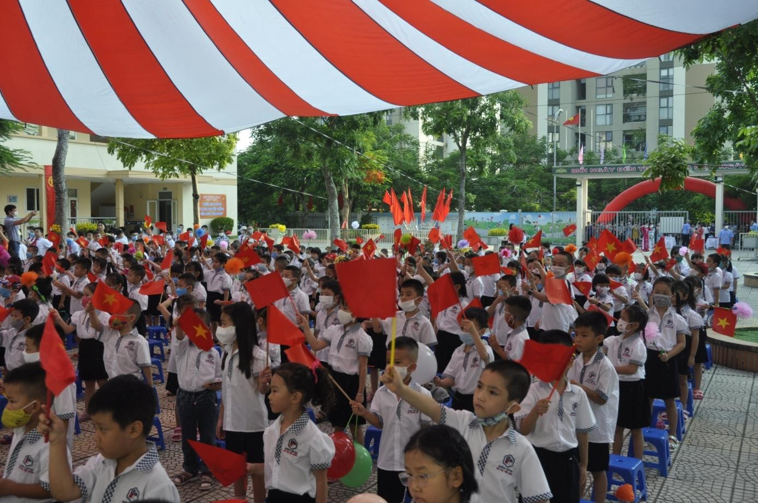
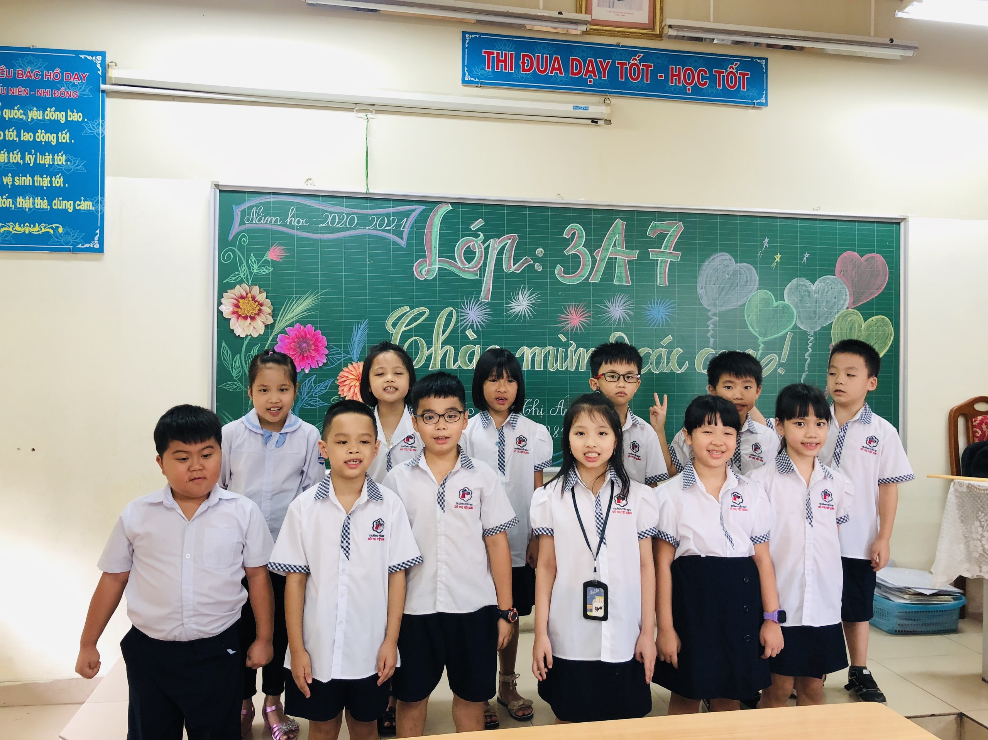
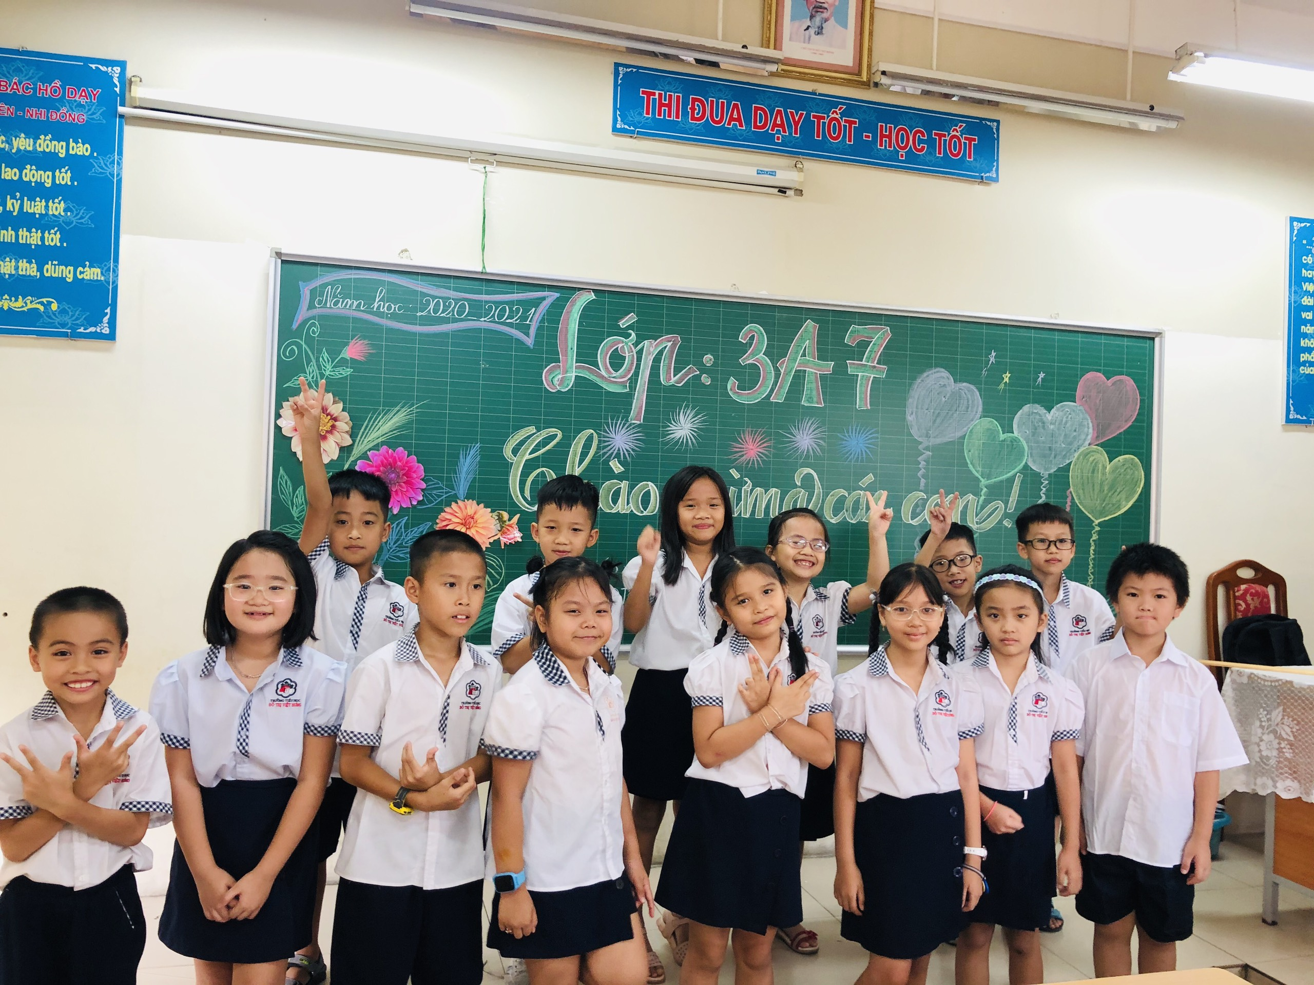

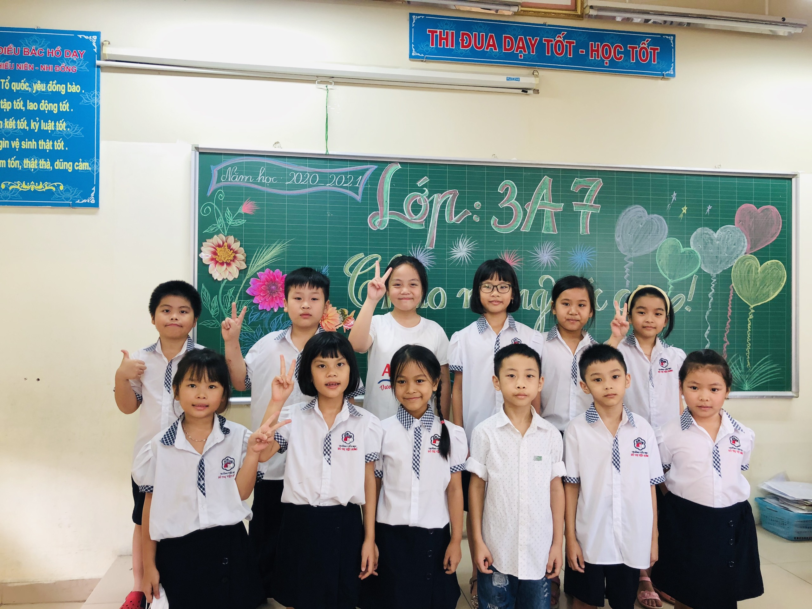
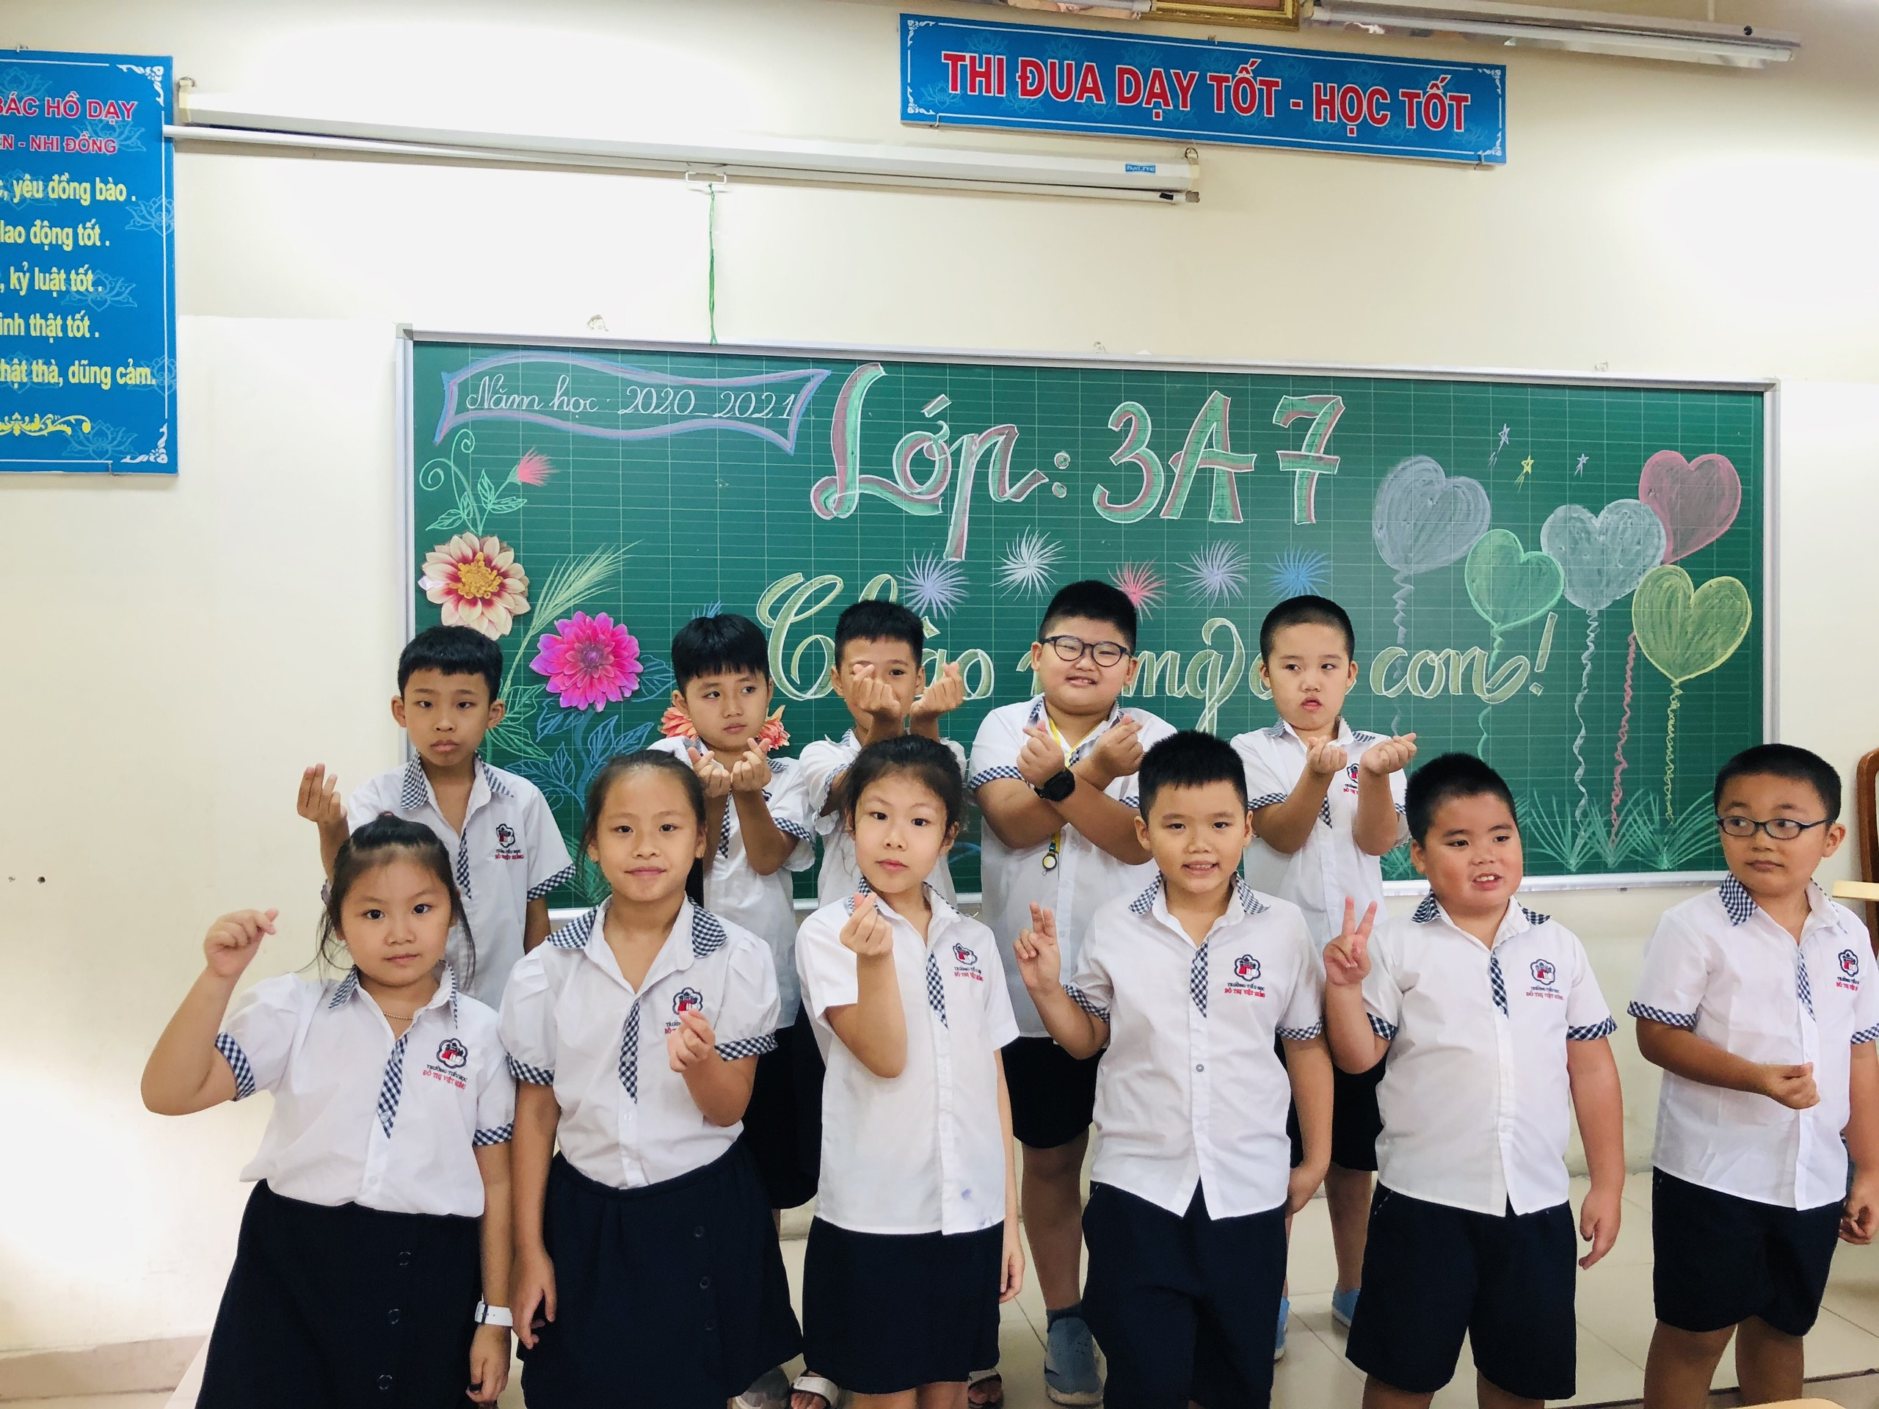

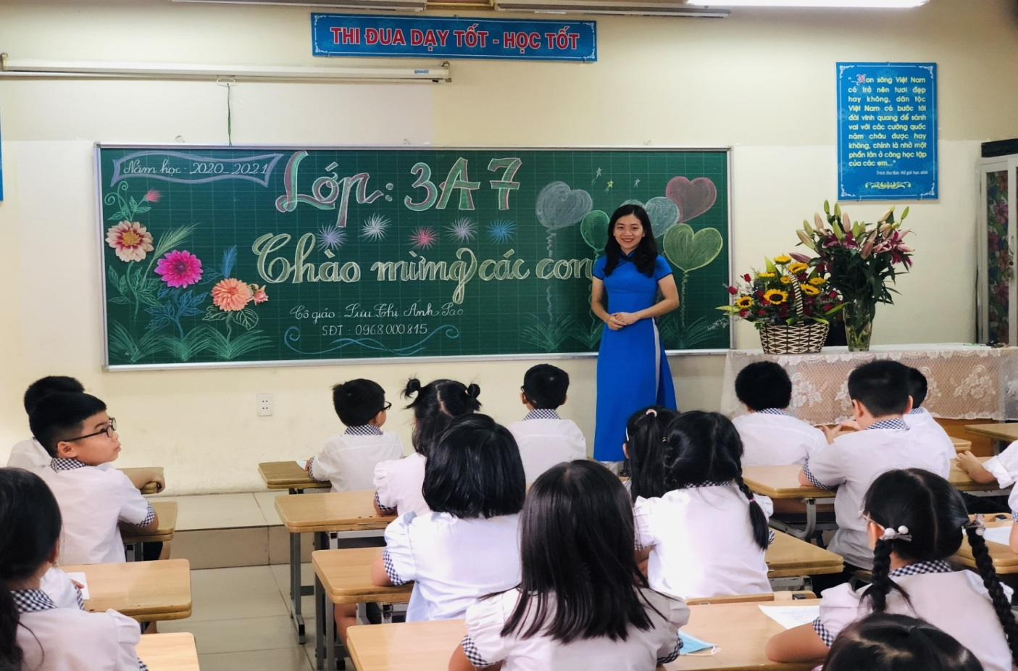
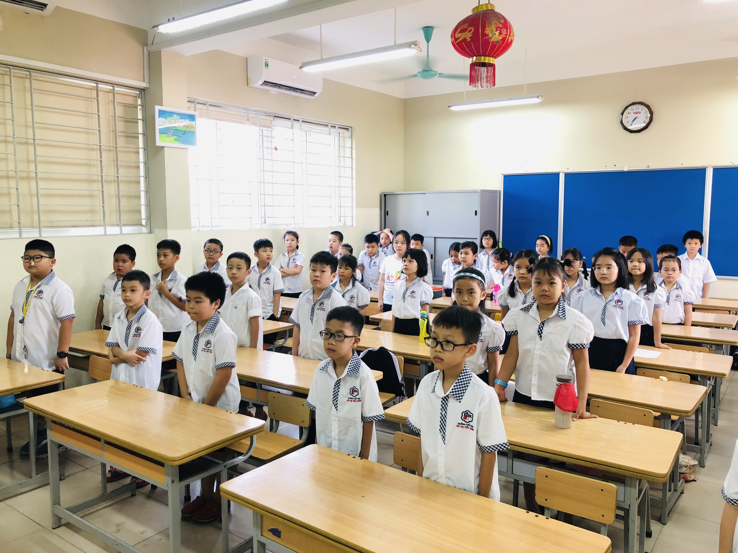
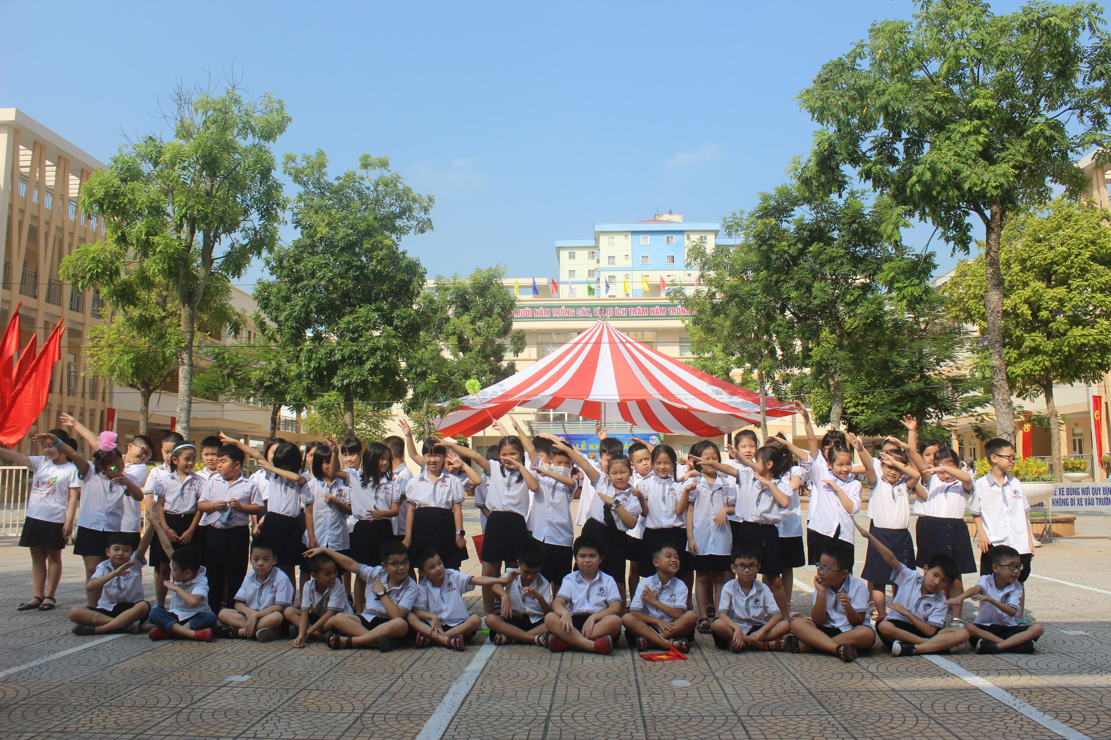
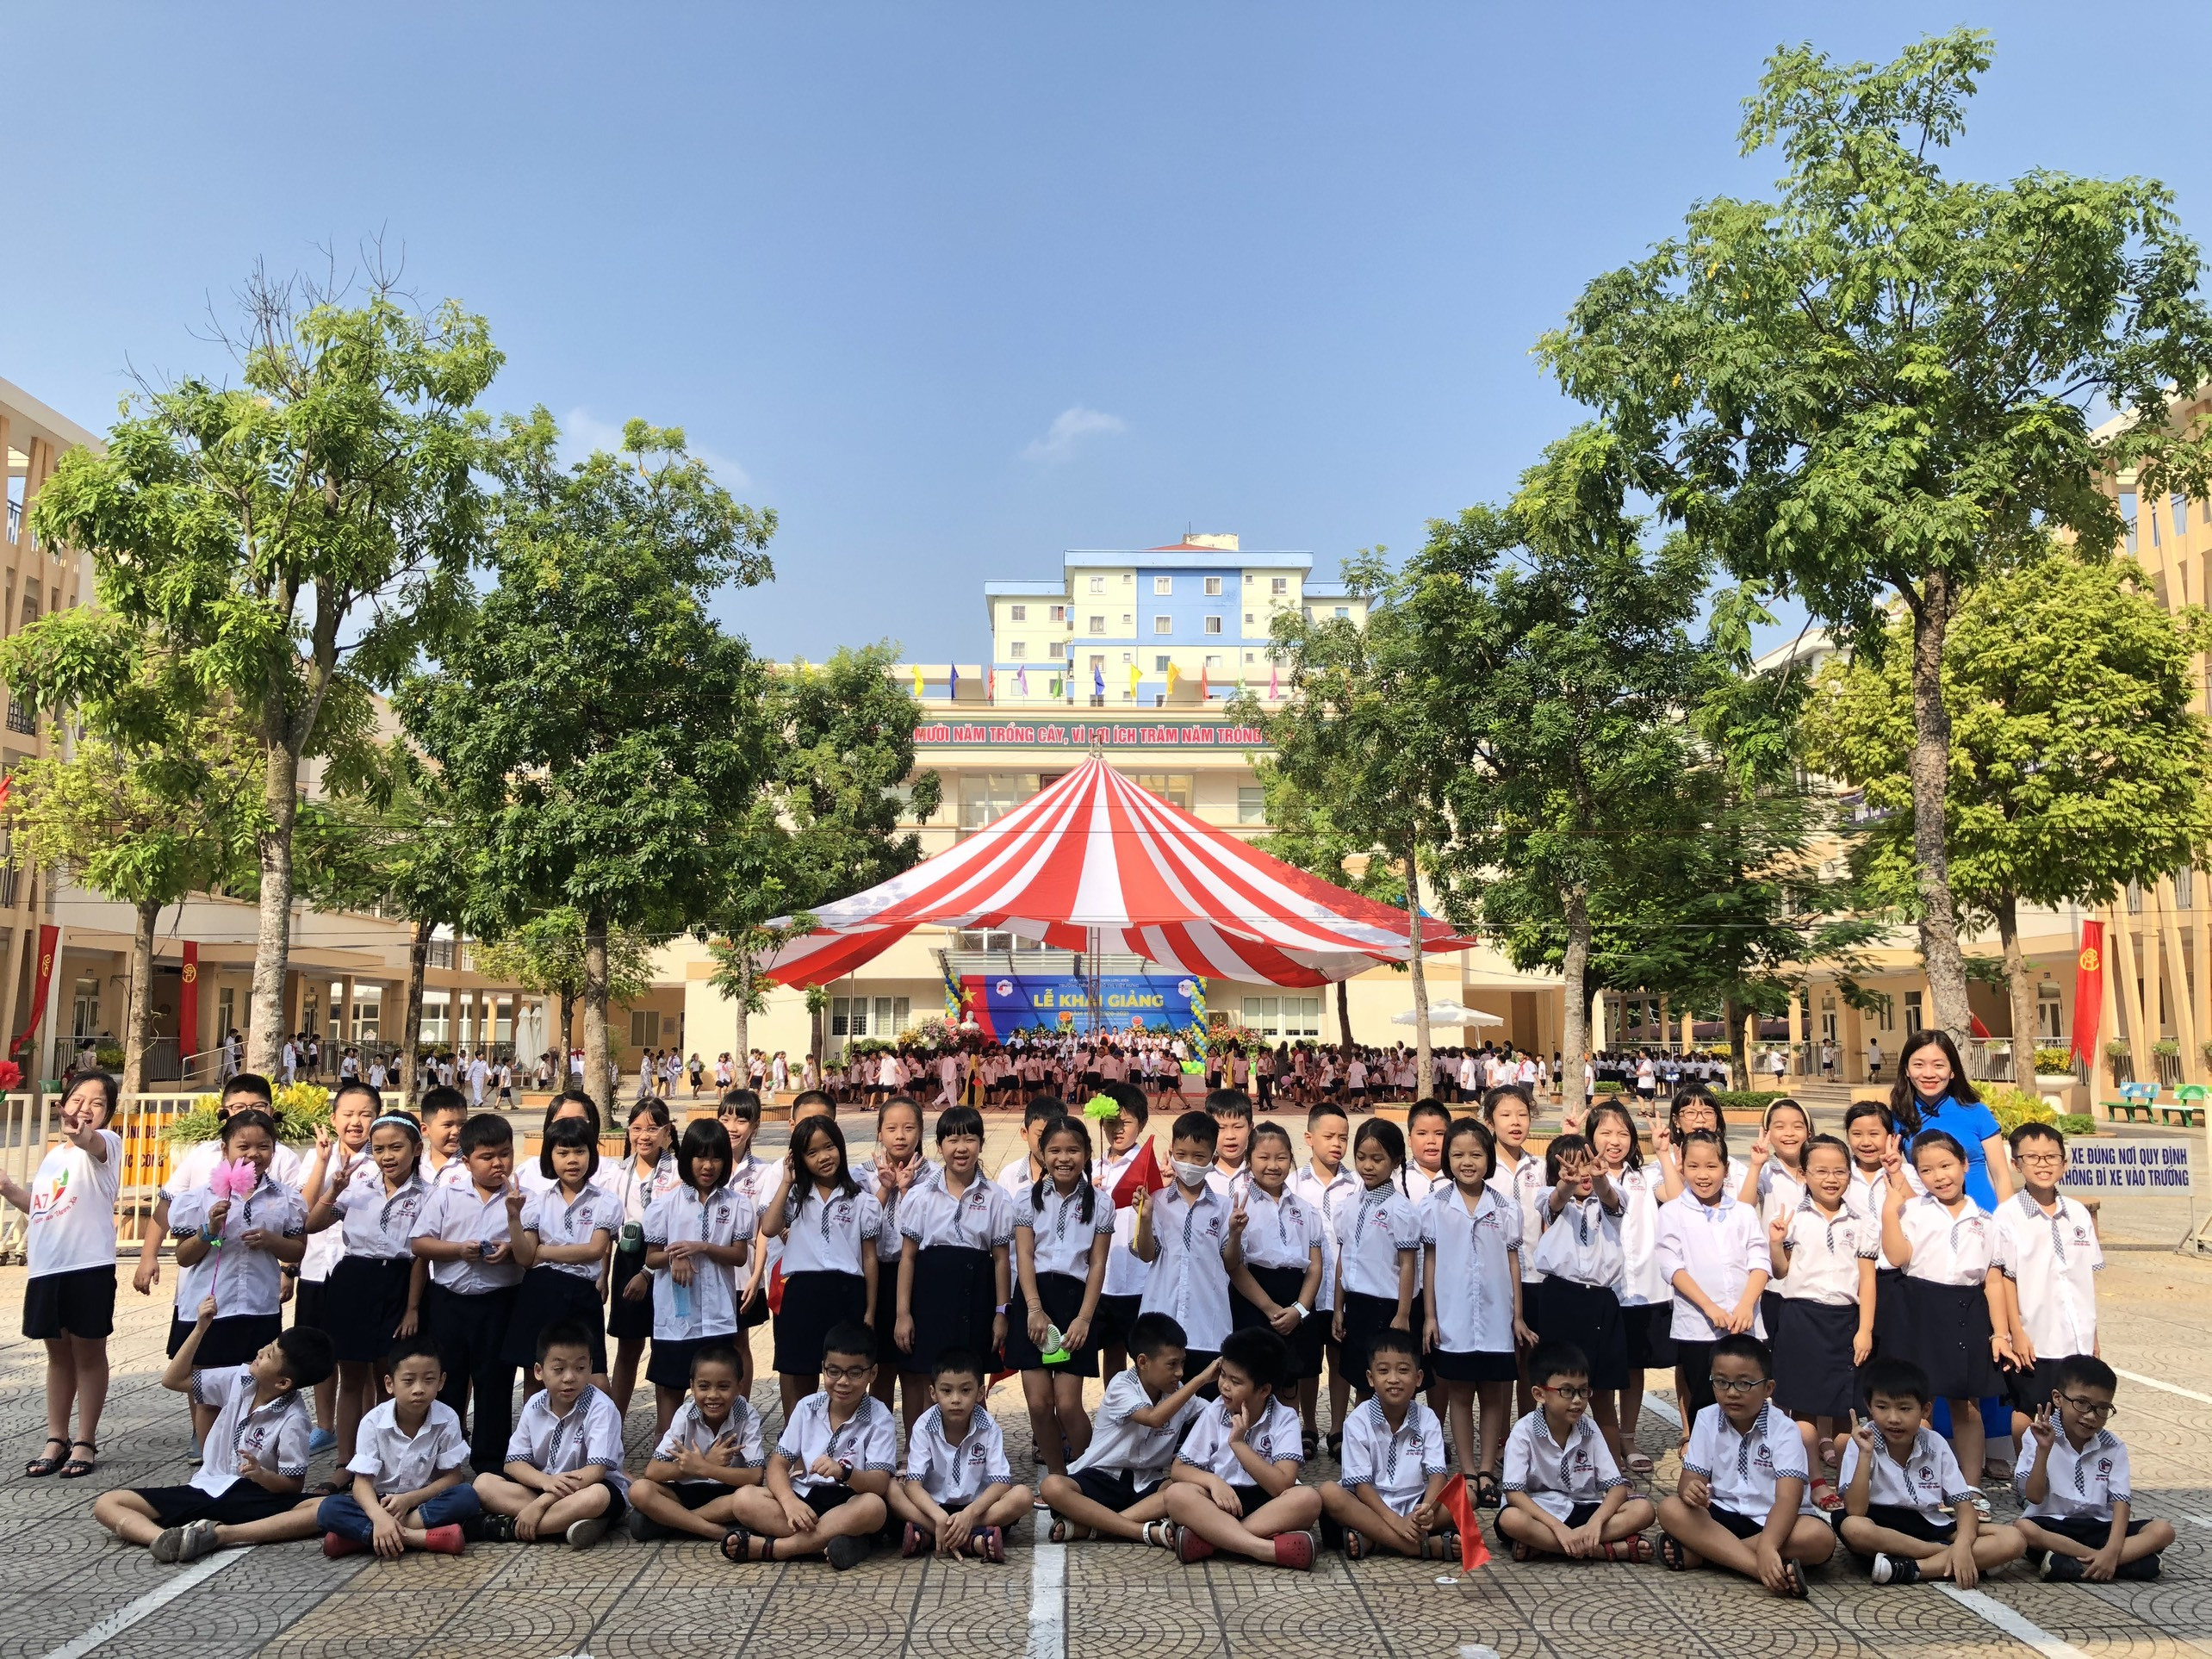
Tác giả PHHS lớp 3A7

